 | ÜNİVERSİTEMİZ AKTULUK KAMPÜSÜ  SU TEMİNİ YAPIM İŞİ | 

Üniversitemiz kampüs alanı içerisinde yer alan yeşil alanların sulaması için su temin işinin yapılması

- Su temini işi kapsamında gerekli elektrik tesisatları çekilip, pano montajı yapılıp, kablosuz otomasyon sistemi devreye alınmıştır.

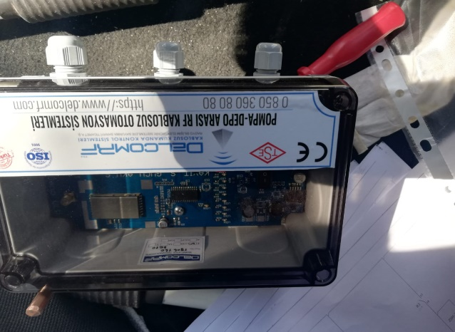
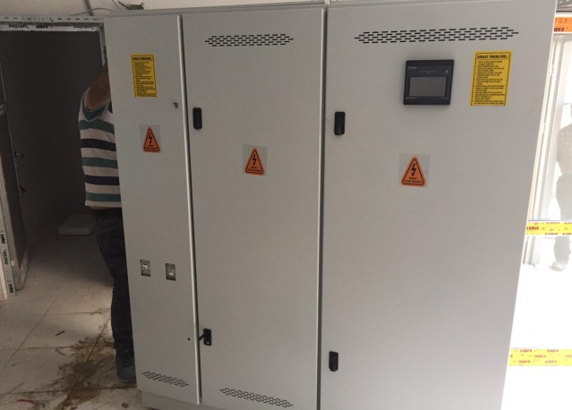
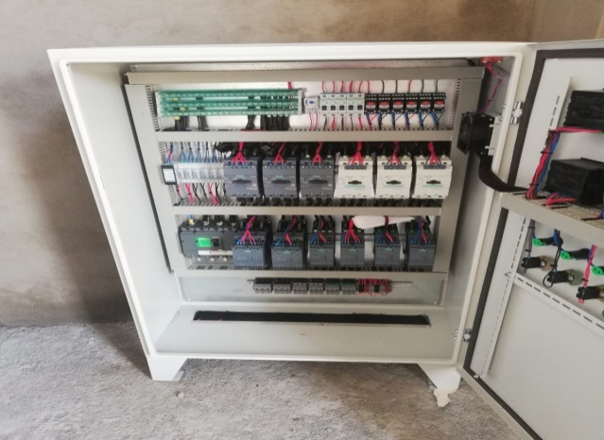
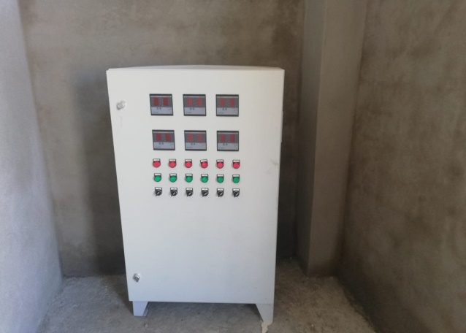

- Kablo çekimi sırasında kablo güzargahı boyunca kumlama, tuğla ve şerit gibi koruma elemanları çekildi.

